《直线与圆的位置关系》复习课
常青藤实验学校 沈静洁
教学目标：
1．梳理本章知识，进一步深化直线与圆的位置关系；
2．掌握解决切线问题时常做的辅助线，综合运用直线与圆的有关知识解决问题，积累解题活动的经验；
3．感知“数量变化与位置变化”的关系，体会数形结合、分类讨论等数学思想方法.
教学重点：直线与圆三种位置关系的定义、性质及判定的理解和运用.
教学难点：圆的切线性质的综合运用及切线的判定.
教学过程：
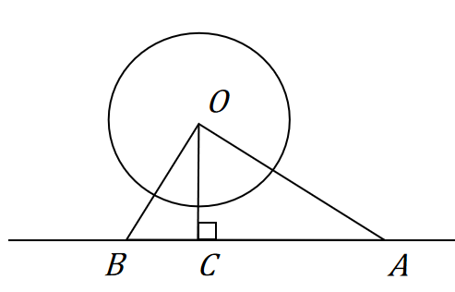
【引导自学，知识再现】
问题1 如图，已知∠AOB=90°，OB=3cm，OA=4cm，⊙O的半径为r.
（1）当r满足 时，⊙O与直线AB相离；
当r满足 时，⊙O与直线AB相切；
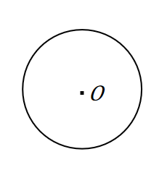
当r满足 时，⊙O与直线AB相交.
（2）在⊙O上取一点A，过点A作⊙O的切线a.

.

A
【组织互学，知识巩固】
问题2 如图，⊙O的半径为r=3cm，∠ABC=60°，⊙O与两边分别相切于点A、C,若在圆上任意取一点M(与A、C不重合）.
- 连接AM、CM，则∠AMC=_________；
- 若过点M作⊙O的切线，分别交切线AB、BC于点P、Q，连接OP，OQ，当点M在圆上运动时，
求∠POQ=___________.
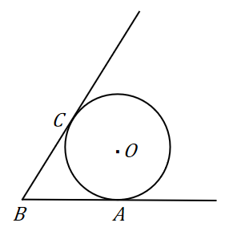

【提升研学，知识延申】
问题3 如图,⊙O的半径为r=3cm，∠ABC=60°，⊙O与两边分别相切于点A、C,若在圆上任意取一点M(与A、C不重合），求△BPQ的周长；

【综合应用，直击中考】
（2021武汉中考模拟题）如图，已知∠ABC=60°，半径为r=3cm的⊙O，沿边AB从右向左平行移动，与边AB相切的切点为D，⊙O在移动到与边BC相交于E、F，若EF=$4\sqrt{2}$cm，求线段BD的长.
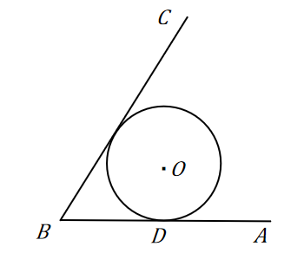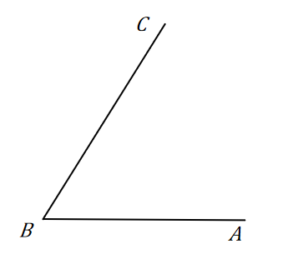
备用图

【归纳小结，点石成金】
【当堂训练，及时评价】
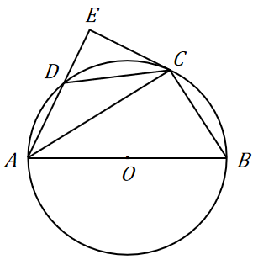
1.如图，四边形ABCD是⊙O的内接四边形，AB是直径，C是弧BD的中点，过点C作CE⊥AD交AD的延长线于点E.（1）求证：CE 是⊙O的切线；（2）若BC=6，AC=8，求CE，DE的长.

2.如图，已知PA、PB是⊙O的两条切线，切点分别是A、B，点C为优弧AB上一点，过C作⊙O的切线交PA、PB于E、F.
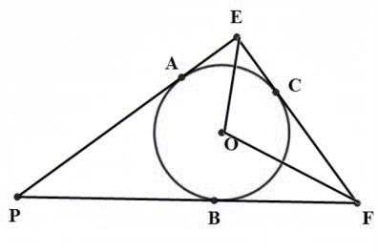
（1）当∠P=50°时，则∠EOF = .（2）若PE=4，EF=3，PF=5，则⊙O的半径为 .

- 在平面直角坐标系xOy中，一次函数$y=\frac{3}{4}x+3$的图象与x轴、y轴分别相交于A、B两点，点P、Q同时从A点出发，其中点P沿射线AB运动，速度为每秒4个单位；点Q沿射线AO运动，速度为每秒5个单位.
(1)写出A点的坐标和AB的长;
(2)当点P、Q运动了t秒时,以点Q为圆心,PQ为半径的⊙Q与y轴相切,求时间t.
